Storybibel: Die Kulte der Magie

Dmitrij Boschko, Carsten Mück, Felix Wohnhaas

**Regierung:**

Nach dem Sturz des Königs haben die Werwölfe die Macht übernommen. Bis auf wenige Auserwählte aus dem Kreis eines Magierkultes weiß davon jedoch niemand. Dank dieses Kultes ist es den Werwölfen möglich, dauerhaft ihre menschliche Gestalt beizubehalten.  
Sie wurden Jahrhunderte lang von Vampiren gejagt und von Menschen gefürchtet, bis einer von ihnen einen Pakt mit den Magiern einging, die ihnen halfen, die Vampire einzusperren. Diese wissen, in wessen Gefangenschaft sie nun leben, was als Machtdemonstration der Werwölfe dient und sie demütigen soll. Die Magiergilde ihrerseits lässt die Vampire zu Forschungszwecken am Leben.  
Das Volk weiß nichts von den in Gefangenschaft lebenden Vampiren, da sonst Stimmen laut würden, es sei zu gefährlich, diese am Leben zu lassen.  
Jeder Außenstehende (auch Magier, die nicht dem „Werwolf-Kult“ angehören), der von den regierenden Werwölfen oder den eingesperrten Vampiren erfährt, wird im Ghetto (dem Ort, dem die Vampire gefangen gehalten werden) letzteren zum Fraß vorgeworfen.  
Die Magiergemeinschaft weiß über das Ghetto Bescheid, aber nur bestimmten Einheiten, wie dem Forscherteam und den „Magiern zur Sicherheit gegen Vampire“, sind befugt, es zu betreten.  
Bevor die Werwölfe an die Macht kamen, wurde das Reich von einem König regiert, der sich von Magiern aus dem ganzen Land (diese vertraten beim König unter anderem die Interessen ihres Kultes bzw. die des Volkes aus ihrer Umgebung) beraten ließ. Der Sturz dieses Königs fand beim Volk sehr viel Zuspruch, da sein Ruf durch Intrigen der des besagten Magierkultes und der Werwölfe systematisch ruiniert worden war, bis es letztendlich zur Machtübernahme durch die Werwölfe kam. Um kein Aufsehen zu erregen, wurde dabei die Regierungsform beibehalten, weshalb das Amt des Königs nun bei einem Werwolf liegt, der vom „Werwolf-Kult“ beraten wird.

**Die Magie:**

Es gibt Steine, die Magie beinhalten. Magier sind Menschen, die die Fähigkeit besitzen diese Magie zu benutzen. Die Steine laden sich mit der Zeit wieder auf, weshalb jeder Magier einen eigenen Stein besitzt. Mächtige Magier besitzen manchmal mehrere Steine und selten auch welche mit größerer Macht. Verschiedene Steine verstärken verschiedene Arten von Magie, wodurch z.B. Rubine Feuermagie verstärken. Auf diese Weise können zwar generell alle Steine von jedem benutzt werden, aber um mächtigere Zauber wirken zu können, wird ein Stein benötigt, der die entsprechende Magie unterstützt.

**Die Magiergemeinschaft:**

Es gibt verschiedene Kulte, die sich mit verschiedenen Arten der Magie beschäftigen. So gibt es Kulte, die sich auf Heilmagie spezialisieren, auf Feuermagie oder sich der Forschung widmen.  
In der Grundausbildung, bevor man sich für einen Kult entscheidet, werden die Basics für die Grundlegendsten Arten der Magie (beispielsweise ein einfacher Feuerzauber) gelehrt und es werden Wahlfächer angeboten, mit denen man sich schon früh in eine gewisse Richtung spezialisieren kann.  
Die Magiergilde wurde vor der Machtübernahme der Werwölfe vom sogenannten Rat der Mächtigen angeführt, welcher aus den mächtigsten Magiern eines jeden Kultes besteht.  
Nach der Machtübernahme ließen die Werwölfe den Rat auflösen, nahmen die mächtigsten Steine an sich und stellten den Kult, der ihnen bei der Machtübernahme half, an die Spitze der Gilde.   
Dies gelang ihnen, da der Kult die Macht besitzt, die zu diesem Zeitpunkt bereits gefangenen Vampire gefangen zu halten, welche bereits so große Macht besaßen, dass sie die Magiergemeinschaft bedrohten.

**Die Welt:**

Die Geschichte spielt in einer mittelalterlichen Umgebung, in der noch mit Pfeil und Bogen, sowie Schwert, Axt etc. gekämpft wird. Es gibt sehr viele Magier, jedoch blieben sie meist unter sich, das heißt man findet nur selten Magier die unter normalen Menschen leben.  
Das Königreich ist nicht sehr groß, aber die Bevölkerung ist zufrieden, seitdem die Vampirbedrohung beseitigt wurde.   
Es gibt viele grüne Landschaften und Wälder, sowie einen großen Berg im Norden, der als Grenze zum Nachbarkönigreich dient, sowie 2 Flüsse die durch das Königreich fließen, wobei einer der Flüsse ebenfalls als Reichsgrenze fungiert und der andere mitten durchs Königreich fließt und im einem großen See im Süden mündet, der einen großen Teil der Fläche des Königreichs einnimmt.  
Der Großteil der normalen Bevölkerung besteht aus Bauern oder Kaufleuten. Gelehrte findet man selten, da das die Aufgabe der Magier ist.  
Der letzte große Krieg, an dem das Königreich nur aufgrund eines Bündnisses mit einem der beteiligten Reiche, teilnahm, liegt Jahrzehnte zurück. Dieses Reich unterlag den Siegermächten und existiert heute nicht mehr.  
Aufgrund der geringen Größe des Königreichs, seines florierenden Handels mit allen Völkern und der nicht zu unterschätzenden Macht der Magier ließen die Gewinnermächte das Reich bestehen.   
Das Vampirghetto ist am südöstlichen Fuße des Berges zu finden.

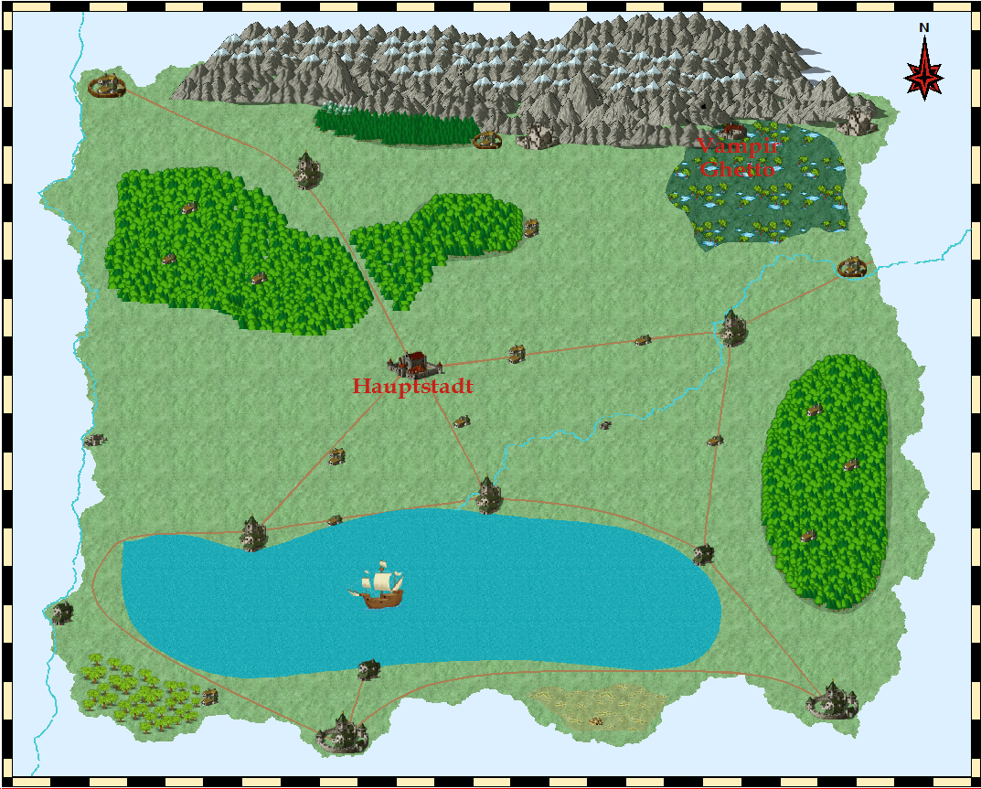

Die Welt

**Die Herkunft der Vampire:**

Vampire waren einst Magier die Forschung auf dem Gebiet der Blutmagie führten. Sie waren so besessen davon, unabhängig von den Magiesteinen zu werden, das sie anfingen, skrupellose Experimente an einfachen Menschen durchzuführen. Im Glauben, die Experimente wären an den Exemplaren fehlgeschlagen, entführten sie immer mehr Menschen, an denen sie weiterforschen konnten. Das ging so lange gut, bis der Skandal aufflog und die Magier fliehen mussten, um der Lynchjustiz der Menschen und Magier zu entkommen.  
Von der Magiergilde gejagt, beschlossen die Blutmagier ein Wagnis einzugehen und führten ihre Experimente an sich selbst durch, bei denen sie versuchten, die Magiesteine mit sich selbst zu verbinden, was ihnen letztendlich auch gelang. Die Magie der Steine fließt nun in ihrem Blut und hält die Magier am Leben. Wenn Magie genutzt wird, verbrauchen sie diese mit ihrem Blut und müssen daher wieder welches zu sich nehmen.  
Wenn das Blut eines Vampirs in den Blutkreislauf eines Menschen gerät, wird dieser mit dieser Art der Magie infiziert. Diese Infizierten werden meist von den Vampiren in ihrer Magie unterrichtet.  
Der Grund, warum sie Menschen infizieren ist einerseits, um eine Armee aufzustellen, mit der Sie gegen die Magier ankämpfen können, andererseits weil sie nach einem Weg forschen, die Magie einzusetzen ohne Blut zu verbrauchen, wofür Testobjekte gebraucht werden.  
Auf die optische Erscheinung hatte die Magie in den Adern der Magier auch Einfluss, wodurch sich ihr Aussehen mit der Zeit veränderte.  
**Die Herkunft der Werwölfe:**

Konzeptart Vampir

Die Werwölfe sind das Ergebnis der vermeintlich fehlgeschlagenen Experimente der Blutmagier. Der Grund, warum niemandem der Zusammenhang auffiel ist, weil die Magie im Blut der Menschen zu schwach war, um hervorzutreten. Bei Vollmond strahlt die gesamte Magie des Mondes auf die Erde und verstärkt die Magie im Blut der Menschen. Daraufhin tritt die Magie ungehindert und ungezähmt hervor und verwandelt die Menschen, solange der Mond die Magie verstärkt.  
Der Biss eines Werwolfs infiziert (verwandelt) einen normalen Menschen. Werwölfe sind trotz der Magie im Blut nicht in der Lage, Magie einzusetzen, jedoch verleiht sie ihnen eine immense Kraft.

**Vampir gegen Werwolf:**

Nachdem die Werwölfe herausgefunden hatten, wer für ihren Zustand verantwortlich ist, haben sie begonnen, Jagd auf die Vampire zu machen. Diese allerdings wollen das Privileg, Magie durch ihre Adern fließen zu lassen, für sich allein und verfolgen außerdem das Ziel, die von einem Werwolfbiss ausgehende Gefahr zu beseitigen. Die Magie die ein Vampir im Blut hat und die Magie, die durch den Biss eines Werwolfs übertragen wird, sind nicht kompatibel. Wenn ein Vampir von einem Werwolf gebissen wird, unterliegt er der Wechselwirkung der unterschiedlichen Magiearten, die ihn von innen heraus zerstört.

**Die Story:**

Ein Magier wird nach einer Forschungsmission im Ghetto vermisst.   
Nachdem der Kult zum Schutz vor Vampiren erfolglos nach ihm gesucht hatte, wurde der Magier offiziell für tot erklärt.  
Ein Freund des Forschungsmagiers (der Protagonist) glaubt aber nicht an den Tod des Freundes, bevor er keine Beweise gesehen hat und macht sich auf eigene Faust auf die Suche nach ihm.  
Der Protagonistenmagier (PM) gehört einem Kult an, der sich besonders auf das tarnen spezialisiert hat, wodurch jeder dieser Magier sich besonders leicht im Schatten verstecken kann, manch einer sich auch unsichtbar machen und die besonders mächtigen sich auch verwandeln können.  
PM ist auf dem Stand eines ausgebildeten Magiers, beherrscht aber auch einige Zauber im Bereich der Heil- und Feuermagie.  
Um durch die Barriere zu kommen, stiehlt PM einen Stein, mit dessen Hilfe er durch die Barriere kommt. Dank seiner Fähigkeiten gelingt es ihm, sich an den anderen Magiern vorbei zu schleichen und gelangt letztendlich hinter die Barriere.   
Im Laufe des Abenteuers findet PM einen mächtigen Stein seiner Art und erlernt die Fähigkeit, sich in das Abbild eines Vampirs zu verwandeln und gerät so versehentlich in die Gesellschaft einiger Vampire, aus der er möglichst schnell wieder raus muss, da die Verwandlung viel Energie des Steines saugt.  
Bei dieser Gelegenheit erfährt PM von der Herrschaft der Werwölfe.   
Nach weiterem Suchen findet PM außerdem heraus, dass sein Freund von den Vampiren verwandelt wurde und kommt mit diesem ins Gespräch. Sein Freund lebt nun schon länger bei den Vampiren und PM plant mit ihm gemeinsame Sache gegen die Werwölfe zu machen.